都美恵窯（つみえがま）ビジターひねり、ろくろ陶芸教室
ホームページ http://www.igayaki.com
- ひねり１名様 土 1 キロ 5000 円（指導、焼成費込）。要予約で 2 名様以上から約 10 名様まで。
- ろくろ１名様 土 2 キロ 8000 円（指導、焼成費込）。要予約で 1 名様以上から約 2 名様まで。
- 午前 10：00～12：00 午後 1：30～5：30 からご都合の良い日時をご予約下さい。
- 当日予約も可能ですが、私どもの仕事の関係でお断りすることもございます。
- 焼き上がり完成には時間がかかります（約 2 か月）。完成品送料は宅配便受取人払いになります。
- Tel 080-5164-3930 冨山善夫 or 080-9154-2339 佐藤洋子 メール tumiegama@i.softbank.jp
- 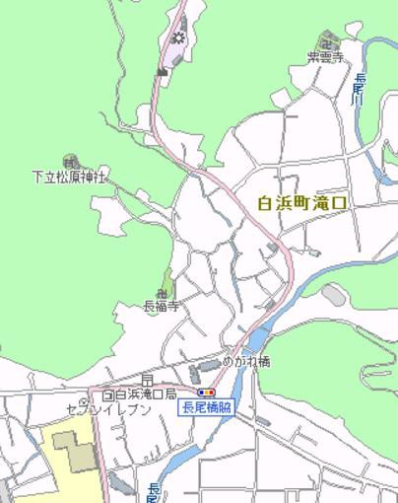陶房 〒 295-0103千 葉 県 南 房 総 市 白 浜 町 滝 口 1201-2

